**MANUAL DE USO – CONTATO FAVORITO REST API**

Este manual tem por objetivo instruir o usuário na utilização da API, fornecendo subsídios para correta utilização da mesma, como, parâmetros de entrada, retornos, possíveis erros e exemplos de uso.

A API tem por objetivo gerenciar os Contatos Favoritos de um Cooperado (correntista) junto a sua Cooperativa/Conta Corrente, para isso, fornece métodos para Inclusão, Edição e Exclusão de Contatos Favoritos.

**FUNCIONALIDADES**

**INCLUIR**  
Método responsável pela inclusão de Contatos Favoritos a uma Conta Corrente.  
  
*URL*: /ContatoFavorito/Incluir

*Método*: POST  
*Entrada*: JSON  
*Saída*: TEXTO/JSON  
*Parâmetros*:

|  |  |  |  |
| --- | --- | --- | --- |
| **Nome** | **Tipo** | **Restrições** | **Descrição** |
| chavePix | string | * Tamanho máximo 100 caracteres. * Obrigatório. | Chave pix do contato favorito. |
| IdCooperativa | int | * Maior que 0. * Obrigatório. | Código da cooperativa da conta corrente do correntista. |
| contaCorrente | string | * Tamanho máximo 50 caracteres. * Obrigatório. | Número da conta corrente do correntista. |
| nome | string | * Tamanho máximo 50 caracteres. * Obrigatório. | Nome do contato favorito. |
| tipoChavePix | int | * Valor entre 0 e 4. * Obrigatório. | Tipo de chave pix do contato favorito, sendo: 0 - CPF, 1 - CNPJ, 2 - E-mail, 3 - Telefone, 4 - Aleatória. |

*Funcionamento*:   
A conta corrente a qual o contato favorito será vinculado será localizada por meio do código da cooperativa (IdCooperativa) e número da conta corrente (contaCorrente) informado.   
Caso os requisitos sejam satisfeitos, tais como, todos os parâmetros corretamente informados e conta corrente localizada, o contato favorito será adicionado e vinculado à conta corrente em questão.  
O código do contato favorito é gerenciado pelo banco de dados e não é possível ter dois contatos favoritos com a mesma chave pix vinculados a mesma conta corrente.  
  
*Principais Retornos:*

|  |  |
| --- | --- |
| **Código** | **Retorno:** |
| 200 - Ok | * Contato favorito adicionado com sucesso! |
| 400 – Bad Request | * Conta corrente não encontrada * É obrigatório informar a chave pix do contato. * Chave pix não pode ser maior que 100 caracteres. * É obrigatório informar o código da cooperativa do contato. * Código da cooperativa informado inválido. * É obrigatório informar a conta corrente do contato. * Conta corrente do contato não pode ser maior que 50 caracteres. * É obrigatório informar o nome do contato. * Nome não pode ser maior que 50 caracteres. * É obrigatório informar o tipo de chave pix do contato. * Tipo de chave pix informado inválido. |
|  |  |

*Exemplo de uso:*  
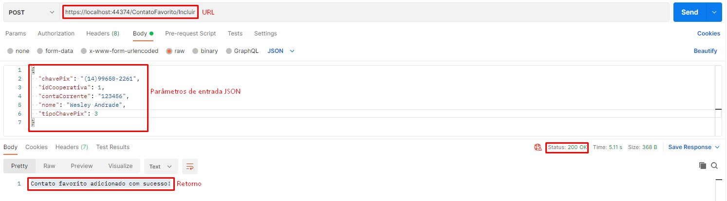  
**ALTERAR**  
Método responsável pela alteração de Contatos Favoritos de uma Conta Corrente.  
  
*URL*: /ContatoFavorito/Alterar

*Método*: POST  
*Entrada*: JSON  
*Saída*: TEXTO/JSON  
*Parâmetros*:  
Possui todos os parâmetros do método incluir e mais um parâmetro referente a chave pix antiga.

|  |  |  |  |
| --- | --- | --- | --- |
| **Nome** | **Tipo** | **Restrições** | **Descrição** |
| chavePixAntiga | string | * Tamanho máximo 100 caracteres. * Obrigatório. | Chave pix antiga do contato favorito. |

*Funcionamento*:   
A conta corrente a qual o contato favorito será vinculado será localizada por meio do código da cooperativa (IdCooperativa) e número da conta corrente (contaCorrente) informado. Após localização da conta corrente, será identificado o contato favorito que sofrerá alteração, por meio da conta corrente encontrada e chave pix (chavePixAntiga).  
Caso os requisitos sejam satisfeitos, tais como, todos os parâmetros corretamente informados, conta corrente e contato favorito que será alterado localizado, a edição dos dados do contato será realizada.  
Todos os parâmetros devem ser informados, mesmo que não sofrerão alteração, sendo assim, dados que não forem alterados devem ser informados com os mesmos valores. Não é possível alterar a conta corrente do contato, caso seja necessário realizar tal modificação, é necessário realizar a exclusão e inserção novamente.  
  
*Principais Retornos:*  
Possui todos os retornos de código 400 da inclusão.

|  |  |
| --- | --- |
| **Código** | **Retorno:** |
| 200 - Ok | * Contato favorito alterado com sucesso! |
| 400 – Bad Request | * Contato favorito não encontrado! |

*Exemplo de uso:*  
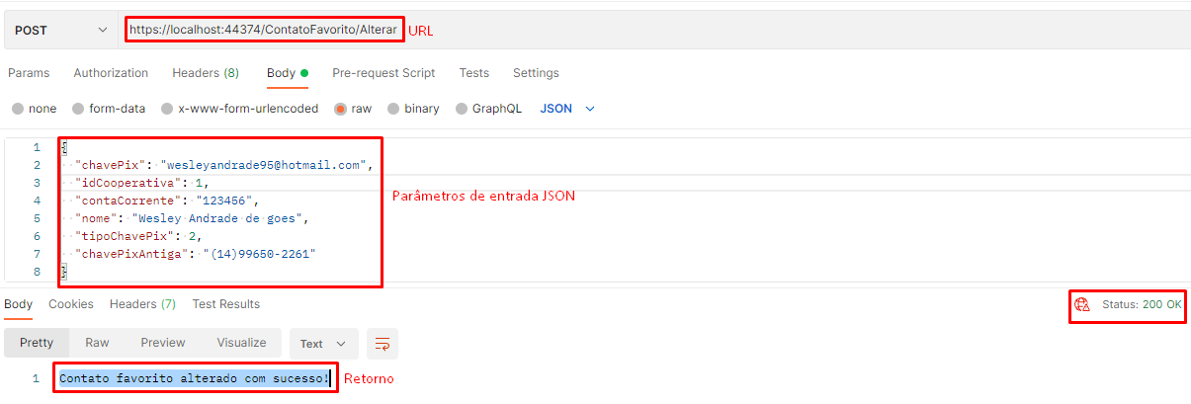

**EXCLUIR**  
Método responsável pela exclusão de Contatos Favoritos de uma Conta Corrente.  
  
*URL*: /ContatoFavorito/Excluir

*Método*: POST  
*Entrada*: JSON  
*Saída*: TEXTO/JSON  
*Parâmetros*:

|  |  |  |  |
| --- | --- | --- | --- |
| **Nome** | **Tipo** | **Restrições** | **Descrição** |
| chavePix | string | * Tamanho máximo 100 caracteres. * Obrigatório. | Chave pix do contato favorito. |
| IdCooperativa | int | * Maior que 0. * Obrigatório. | Código da cooperativa da conta corrente do correntista. |
| contaCorrente | string | * Tamanho máximo 50 caracteres. * Obrigatório. | Número da conta corrente do correntista. |

*Funcionamento*:   
A conta corrente do contato favorito a ser excluído será localizada por meio do código da cooperativa (IdCooperativa) e número da conta corrente (contaCorrente) informados. Após localização da conta corrente, será identificado o contato favorito que será excluído, por meio da conta corrente encontrada e chave pix (chavePix).  
Caso os requisitos sejam satisfeitos, tais como, todos os parâmetros corretamente informados, conta corrente e contato favorito localizado, a exclusão será realizada.  
  
*Principais Retornos:*

|  |  |
| --- | --- |
| **Código** | **Retorno:** |
| 200 - Ok | Contato favorito alterado com sucesso! |
| 400 – Bad Request | * Contato favorito não encontrado! Conta corrente não encontrada * É obrigatório informar a chave pix do contato. * Chave pix não pode ser maior que 100 caracteres. * É obrigatório informar o código da cooperativa do contato. * Código da cooperativa informado inválido. * É obrigatório informar a conta corrente do contato. * Conta corrente do contato não pode ser maior que 50 caracteres. |
|  |  |

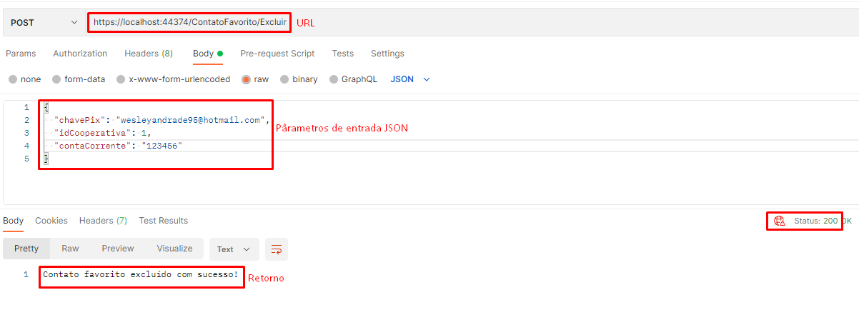

**EXEMPLOS DE MENSAGEM DE ERRO (400 – Bad Request)**  
